GUIA DE TRABAJO Y ENTRENAMIENTO EN CASA
EDUCCIÓN FÍSICA 2020.

Asignatura: EDUCACION FISICA Y SALUD Curso : 6TO AÑO BÁSICO
Fecha : LUNES 18 AL VIERNES 22 DE MAYO Docente: VICTOR MARIPANGUI R.

NOMBRE DEL ALUMNO:

I.- Objetivo de Aprendizaje
Demostrar la aplicación de las habilidades motrices básicas adquiridas, en una variedad de actividades deportivas; por ejemplo: realizar un giro sobre una viga de equilibrio, lanzar un balón hacia la portería y correr una distancia determinada (por ejemplo: 50 o 100 metros).

II.- Contenido
- Crea circuito de ejercicios de habilidades motrices básicas y específicas.
- Ejercicios de habilidades motrices básicas adquiridas (desplazamiento y saltos)

III.- Objetivo de la clase
- Circuito de Ejercicios de habilidades motrices básicas y específicas.
IV.- Indicaciones generales
NO OLVIDE LA IMPORTANCIA DE:
- Hidratarse antes, durante y después de la actividad física.
- Realizar siempre el calentamiento antes de la práctica deportiva.
- Al finalizar la actividad física no olvides realizar el ejercicio de estiramiento muscular.

V.- Actividad a desarrollar
- Crea y dibuja un circuito de ejercicios de habilidades motrices básicas y específicas. (en relación a lo aprendido en las guías anteriores)


- Guía de entrenamiento en casa, marca con un los días realizadas (realiza a lo menos 3 días a la semana.
EJERCICIOS |  | EJEMPLO DE EJERCICIO | MATERIALES | Día 1 | Día 2 | Día 3
RECUERDA HIDRATARTE CON AGUA ANTES, DURANTE Y DESPUÉS DEL EJERCICIO FÍSICO.  CALENTAMIENTO  - Trote en el puesto por 1 minuto  - Skiping por 30 segundos  - Taloneo por 30 segundos  - Saltos diferentes direcciones por 30 segundos  Soltura articular.  - Movimiento articular de piernas, cadera, espalda, brazos y Cuello |  |  | - No se requieren materiales
EJERCICIOS DE HABILIDADES MOTRICES BÁSICAS
Carrera con obstáculos  Se organiza un circuito con diferentes obstáculos en donde el estudiante pueda hacer zig-zag, saltar, equilibrio, pasar por debajo de algo, etc. (cualquier implemento o utensilio que tengamos en casa nos puede ser útil).  Repetir este circuito a lo menos 5 veces con un descanso de 1 minuto entre cada una de las repeticiones  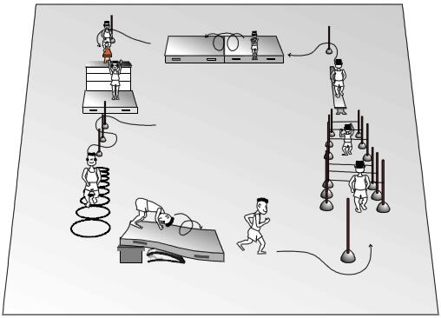  Entre más obstáculos mayor será la dificultad.  Imagen de ejemplo: |  |  | -Cualquier implemento que podamos utilizar como obstáculos
EJERCICIOS DE ELONGACIÓN Y VUELTA A LA CALMA
Realiza cada uno de los ejercicios de estiramientos manteniendo cada uno por un tiempo de 20 segundos | 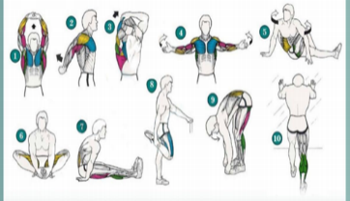 |  | No se requiere implementos.

VI.- Retroalimentación
Preguntas claves:
- ¿Qué fue lo que más te resultó difícil de realizar en las habilidades motrices?

- Comentarios Positivos y negativos de lo que realizaste.

VII.- Fecha de envío
- Lunes 25 de Mayo. Por medio de correo electrónico
- Martes 26 de Mayo de forma presencial al Profesor de educación física en el establecimiento.

VIII.- Cómo y/o donde enviar
Esta guía de trabajo y entrenamiento debe ser enviada con el NOMBRE DEL ESTUDIANTE Y CURSO, vía correo electrónico a profevictoreducfisica@hotmail.com o hacer el día MARTES 26 de 09:00 a 13:00 hrs. a profesor de educación física en el establecimiento.

